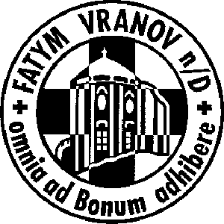

FATYM Vranov nad Dyjí a FATYM Přímětice – Bítov
srdečně zvou na faru do Prosiměřic

NA DUCHOVNÍ OBNOVU EXERCIČNÍHO TYPU

DOET PROSIMĚŘICE 2018

Motto: Nezapomeň dojet - na svůj termín DOET!

18. – 21. 01. pro soluňáky - vede P. Marek Dunda
Téma: To je výzva
01. – 04. 02. pro marianky střední – vede P. Marek Dunda
Téma: Viděli jsme Pána
08. – 11. 02. pro ženy - vede jáhen Ladislav Kinc
Téma: Duchovní boj
15. – 18. 02. pro muže - vede jáhen Ladislav Kinc
Téma: Duchovní boj
22. – 25. 02. pro marianky malé – vede P. Marek Dunda
Téma: Mám cíl
01. – 04. 03. pro ženy - vede P. Milan Plíšek
Téma: Hovory o víře
15. – 18. 03. pro maminky marianek a soluňáků - vede P. Marek Dunda
Téma: Milosrdný neváhá
12.-15.4. pro marianky dospělé – vede P. Marek Dunda
Téma: PTNT

Začínáme vždy ve čtvrtek v 18:00 a zakončení je v neděli ve 14:00
S sebou: spací pytel nebo deku, Bibli, poznámkový blok a potraviny do společné kuchyně
Cena: 300 Kč (vzhledem k reálným nákladům budeme vděční za případné dary navíc)
Přihlášky: Fara Vranov n/D, Náměstí 20, e-mail marek@fatym.com; tel: 733755978
Pokud na některý z turnusů nebude 10 dní před začátkem přihlášeno alespoň 10 účastníků, bude turnus zrušen!

